Bijlage 01 Methoden

Methode | Toelichting
Osteotomie | Orthopedische methode waarbij een stuk bot wordt doorgenomen met medisch staaldraad tot een bepaalde diepte op de gewenst fractuurlocatie in de calcaneus. Het tweede deel van de fractuur en de verplaatsing worden gerealiseerd door een impact of oplopende druk op de calcaneus te leveren.
Pendulum | Het kadaver onderbeen word horizontaal ingebonden, een pendulum valt vervolgens tegen de hak om zo een impact te veroorzaken. Zie onderstaande afbeelding (Yoganandan, et al. 1997)
Vanaf-bepaalde-hoogte | Het kadaver onderbeen wordt bij deze opstelling ingeklemd in een stellage. Hier valt vervolgens twintig kilogram van 155 cm hoogte op (Wang 1998).
Vloeibaar hars | “Het kadaver wordt ondergedompeld in de vloeibare hars. Vervolgens dient de hars uit te harden, waarna de hars doorgesneden wordt op de plekken waar je een breuk wilt krijgen. Daarna het blok hars inklemmen zo dat het stuk wat ingesneden is vrij bereikbaar is. Met een opbouwende kracht vanaf inferior (bijlage 1) druk zetten totdat het bot breekt. Het hele blok hars dient ingeklemd te worden, zodat niet alleen de hars van het kadaver schuift als er kracht gezet wordt (figuur 3)  Het lijkt een mogelijke methode om een breuk te creëren, aangezien er echter voor zover bekend nog nooit zoiets geprobeerd is, zal pas tijdens het testen blijken of het echt werkt. Daarnaast is deze methode duurder dan de andere methodes omdat voor deze methode een behoorlijke hoeveelheid hars eenmalig gebruikt zal worden. “ (Snel 2012)
Draadzaag | “Een draadzaag moet onder de huid op het bot gebracht worden. Vervolgens moet het bot tot ongeveer halverwege de calcaneus gezaagd worden. Omdat daarna de kans groot is dat je niet alleen bot zaagt maar ook zacht weefsel moet de draadzaag daarna vanaf de andere kant onder de huid gebracht worden. Als dit gedaan is, kan er opnieuw gezaagd worden tot halverwege, waardoor het bot geheel doorgezaagd is.  Het voordeel van deze methode is dat het zeker is dat er een breuk is. Nadeel is dat het een nette breuk is, waarbij geen automatische verplaatsing optreedt. De breuk lijkt hierdoor niet op de breuk zoals die voorkomt in het echt. “ (Snel 2012)
Afschuiven | “Door de voet aan een kant te fixeren, en aan de calcaneus zijde met steeds meer kracht tegen de calcaneus aan te drukken, zal het bot uiteindelijk breken.  Deze methode lijkt op de methode met de vloeibare hars. Het voordeel van deze methode is echter dat het makkelijker uit te voeren is omdat er geen gebruik wordt gemaakt van hars. Het nadeel is dat de zachte weefsels als eerste zullen beschadigen omdat er krachten op komen te staan en er geen verdere ‘beschermlaag’ op zit. “ (Snel 2012)

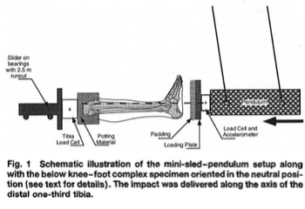
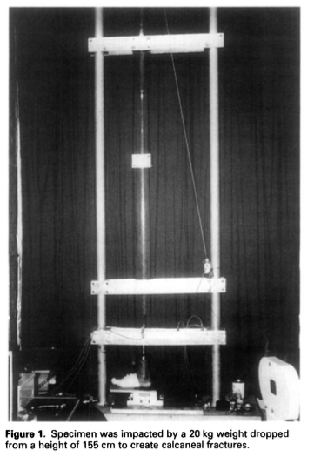
Afbeelding 1 Pendulum
Afbeelding 2 Vanaf-bepaalde-hoogte methode
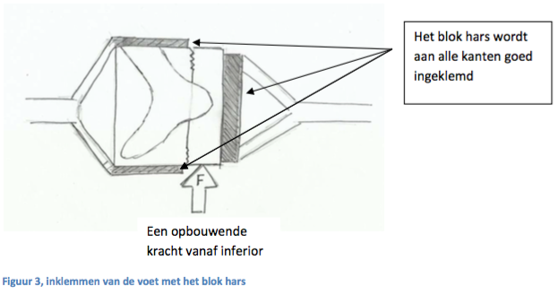
Beoordeling methode.
Methode | Beproefde methode? | Bewerking van het kadaver noodzakelijk? | Inschatting van de tijdsconsumptie | Wijze van impact/kracht | Inklemming | Betrouwbaarheid van de methode | Kwaliteit fractuur | Validatie CRK met STII verkregen met deze methode is mogelijk?
Osteotomie | Ja | Ja | Groot | Pendulum/pers | Horizontaal/ Verticaal | Hoog | Matig(recht verloop en glad, onnatuurlijk) | Nee
Pendulum | Ja¹ | Nee | Klein | Pendulum | Horizontaal | Middelmatig | Hoog(onvoorspelbaar verloop en ruw, natuurgetrouw) | Ja
Vanaf-bepaalde-hoogte | Ja/nee² | Nee | Klein | Vallend gewicht | Verticaal | Niet toereikend | N.V.T. | N.V.T.
Vloeibaar hars | Nee³ | Nee | Onbekend | Afschuiving | Hars | Onbekend | Onbekend | Onbekend
Draadzaag | Nee³ | Ja | Groot | N.V.T. | Onbekend | Onbekend | Onbekend | Nee
Afschuiven | Nee³ | Nee | Onbekend | Afschuiven | Onbekend | Onbekend | Onbekend | Onbekend
(yoganandan, et al. 1999) (Yoganandan, Pintar en Seibel, Experimental production of extra- and intra-articular fractures of the os calcis 2000) (yoganandan, et al. 1999)
- (Wang 1998) (Yoganandan, et al. 1997) (Yoganandan, Pintar en Seibel, Experimental production of extra- and intra-articular fractures of the os calcis 2000)
- (Wang 1998)
- Concepten als alternatief op de osteotomie (Snel 2012)

Aan de hand van bovenstaande inventaris wordt beoordeeld welke methode gebruikt zal worden.
In totaal zijn er zes methoden gevonden, de osteotomie en pendulum zijn beproefde methoden. Vloeibaar hars, draadzaag en afschuiven zijn concepten uit de studie van Snel.

De vanaf-bepaalde-hoogte methode is door Snel ook opgenomen als methode. Maar hier is (waarschijnlijk) sprake van een interpretatie fout. De opstelling is ontworpen voor het testen van in de calcaneus geplaatste K-wires. Hierbij lag de focus niet op de realisatie van een fractuur, maar op de kwaliteitstoetsing van de gerealiseerde verbinding. Bovendien is deze methode slechts in dit specifieke onderzoek gebruikt. De gebruikte instellingen zouden bovendien representatief moeten zijn aan reguliere belasting van de calcaneus.

De osteotomie en de draadzaag maken beide gebruik van een bewerking van het bot; de zaagsnede. Deze bewerking was de aanleiding om te zoeken naar alternatieve methoden. Een zaagsnede heeft namelijk een ‘gladde’ en ‘rechte’ fractuur tot gevolg en lijkt daarmee onvoldoende op de klinische presentatie van de STII. Deze is namelijk ‘ruw’ en met zekere ‘willekeur’ in zijn verloop(zie afbeelding 3 en 4 van de scriptie, pagina 7 en 8). Validatie van de CRK op gladde en nette fracturen worden als onvoldoende beschouwd. Er is namelijk in mindere mate manipulatie van de calcaneus vereist om deze te herpositioneren. Daarmee is het gebruik van de draadzaag uitgesloten zoals dit al het geval was bij de osteotomie.

De vloeibare hars- en afschuifmethode zijn vergelijkbare concepten die vooralsnog geenszins zijn getest op hun functionaliteit. Het is daarom onduidelijk of hiermee de STII gerealiseerd kan worden. Bovendien moet door de afschuiving op de hak met een buitenproportionele beschadiging van het omliggend weefsel van de calcaneus rekening gehouden worden. Het gevolg op de validatie van de CRK hiervan is niet te voorzien.

Veruit de meest gangbare toepassing voor de realisatie van aspecifieke Sanders Type is de pendulum. De geraadpleegde studies geven een indicatie dat de pendulum in 54% een STII tot gevolg heeft.

